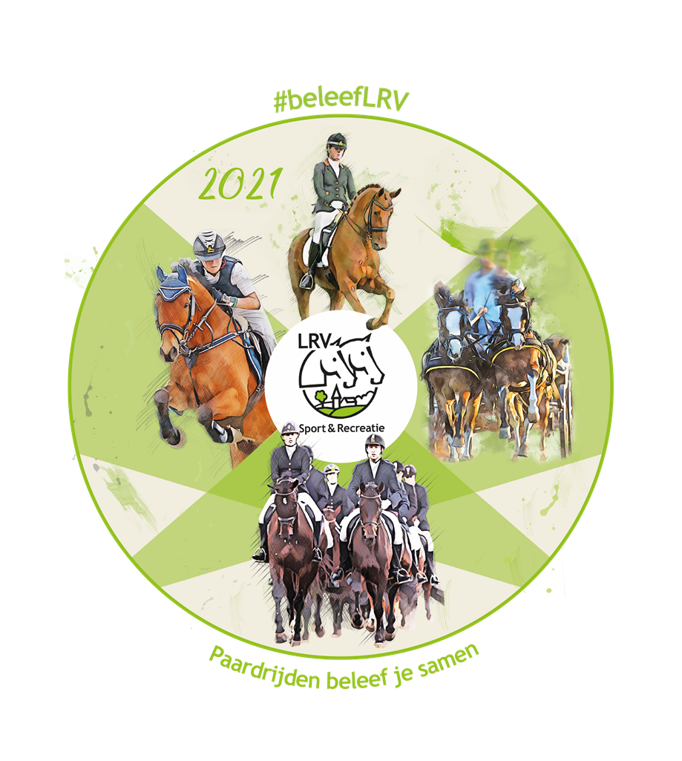

**Organisatiebundel 2025**

**Oost-Vlaanderen**

Handleiding voor de organisatie van een tornooi

Geachte Bestuur,

Uw vereniging heeft voor het aanstaande tornooiseizoen de inrichting van een tornooi op zich genomen.

Wij zijn ervan overtuigd dat u al het nodige zal doen om er een geslaagd evenement van te maken. Uw vereniging zal die dag immers tal van ruiters en toeschouwers ontvangen, die hopen een aangename, sportieve en feestelijke dag te kunnen beleven.

Die opdracht zal veel inzet vergen en hierbij kan niets aan het toeval overgelaten worden. De financiële consequenties maken immers een nauwgezette voorbereiding en organisatie noodzakelijk.

Het is belangrijk dat de taken, opgesomd in deze bundel, over heel wat mensen worden verdeeld. Enkele personen kunnen inderdaad niet alles. Het bestuur moet echter voldoende overzicht houden over de taken, moet coördinerend optreden.

De opgesomde taken verdelen over de werkgroepen is zeker een goede methode.

De nota in bijlage is bedoeld als hulpmiddel en leidraad voor het aanvatten van deze organisatie, waarbij er voldoen de ruimte is voor persoonlijke bemerkingen, voorstellen en aanvullingen.

Alhoewel het aangeraden is om voor elke hoofdrubriek een verantwoordelijke aan te duiden, is een eensgezinde coördinatieploeg en een goede werkverdeling noodzakelijk, zodat er in een sportieve, ontspannen sfeer kan gewerkt worden.

Een aantal afspraken zijn provinciaal bepaald.

Gezien het belang van een goede samenwerking is het aangewezen dat naast het LRV-gewestbestuur een afvaardiging van het bestuur van de plaatselijke landelijke verenigingen op de voorbereidingsvergadering worden uitgenodigd.

In verband met eventuele onduidelijkheden kan u steeds ten rade gaan bij uw provinciaal bestuur of bij het LRV-secretariaat.

Voorzitter Provinciaal Bestuur paarden: Carine Wymeersch 0496 38 71 50

Voorzitter Provinciale Ponycommissie: Els Boterdaele 0476 63 16 73

Secretariaat LRV: Kristel Derweduwen 016 47 99 60

Wij wensen U veel succes met de voorbereiding en een goed verloop van uw tornooi. Bij voorbaat dank voor uw inzet en een goede samenwerking.

Maude De Smedt

Directeur LRV

# Inhoudstafel

[Inhoudstafel 3](#_Toc194584654)

[1 Terreinen en uitrusting 4](#_Toc194584655)

[1.1 Algemeen 4](#_Toc194584656)

[1.2 Afmetingen terreinen 4](#_Toc194584657)

[1.3 Materialen 6](#_Toc194584658)

[2 Secretariaat en medewerkers 9](#_Toc194584659)

[2.1 mensen voorzien door LRV: 9](#_Toc194584660)

[2.2 mensen door inrichter te voorzien: 9](#_Toc194584661)

[2.3 maaltijden medewerkers: Ontvangst juryleden in een afgescheiden ruimte. 9](#_Toc194584662)

[2.4 Algemene diensten: (tijdig aanwezig, onmiddellijk bereikbaar) 10](#_Toc194584663)

[2.5 Planning: Goed afspreken: eventueel werkfiche medewerker: 10](#_Toc194584664)

[3 Toelatingen 11](#_Toc194584665)

[3.4 MTR-rechten en milieuvergunning : zie https://paarden.vlaanderen 11](#_Toc194584666)

[4 Prijzen en eremetalen 12](#_Toc194584667)

[5 Administratie 13](#_Toc194584668)

[6 Verzekeringen 15](#_Toc194584669)

[7 Publiciteit en sponsoring 22](#_Toc194584670)

[8 tornooiprogramma 23](#_Toc194584671)

[Bijlage : Voorbeeld uitnodiging 24](#_Toc194584672)

[Bijlage : Voorbeeld Fiscaal attest sponsors 25](#_Toc194584673)

[Bijlage : Keiveilig paardrijden en Kwaliteitsnormen tornooien (ter info) 26](#_Toc194584674)

[Actiepunt 26](#_Toc194584675)

[Enkele aandachtspunten 26](#_Toc194584676)

[Hulpdiensten op LRV-organisaties 27](#_Toc194584677)

[Bijlage : Gegevens programmaboekje (ook op te laden in Eqify: geef door met wie wedstrijd moet gedeeld worden) 28](#_Toc194584678)

[Bijlage : Inlichtingen i.v.m. met het tornooi: zelf op te laden in Eqify 30](#_Toc194584679)

[Bijlage 8: Promotiemateriaal te verkrijgen bij LRV 31](#_Toc194584680)

# Terreinen en uitrusting

* Maak een **terreinschets** op schaal en teken alles (parking, dressuurringen, springterreinen, diensten, tent,…) hier op uit, zodat je niet voor verrassingen komt te staan;
* **Parking**: zorg voor een afzonderlijke parking voor vrachtwagens & trailers en personenwagens – een vlotte doorgang van de vervoermiddelen zorgt meteen voor een goed humeur van iedere bezoeker. Maak ook tijdig afspraken met de gemeente en politie.
* **Bewegwijzering**: zowel rond als op het terrein kan er nooit te veel bewegwijzering hangen;
* Springterreinen en inspringterreinen: zorg er zeker voor dat deze voldoende ruim zijn en dat er voldoende veiligheidslepels voor handen zijn;
* **Dressuurringen**: meet de ringen correct uit en bereid reeds voor wanneer deze ringen verkleind of vergroot moeten worden. Opgelet dat er zeker 5m ruimte voorzien is tussen de hoefslag en de jury (eventueel plaats voorzien voor een wagen).

## Algemeen

🡪 Voldoende oppervlakte i.f.v. het aantal deelnemers. bv. 550 pony’s/paarden: 12 – 14 ha.

🡪 Zo vlak mogelijk

🡪 Vlot bereikbaar

🡪 Plan van de terreinen op schaalgrootte: een maand voor de wedstrijd doorsturen naar de Carine en/of Els en parcoursbouwer.

Hierbij houdt men best rekening met:

* Toegangswegen: indien mogelijk toegang deelnemers en medewerkers scheiden.
* Altijd een noodweg voorzien die kan gebruikt worden door de hulpdiensten.
* Voorbehouden parking genodigden en jury best zo dicht mogelijk bij het secretariaat.
* Plaatsing van tenten eventueel i.f.v. beschikbaarheid van elektriciteit en water
* Ligging wachtterreinen niet te ver van de wedstrijdterreinen (indien niet mogelijk, laat dit bij de informatie van de wedstrijd op Eqify zetten).
* Voldoende ruimte rond de terreinen voor het plaatsen van catering, WC-wagens, standen,...
* Diensten: best hiervoor een vaste plaats voorzien.

## terrein tornooiAfmetingen terreinen

A-terrein: 70x80 m

B-terrein: 70x80 m

C-terrein: 60x50 m

**Gebruik de beschikbare ruimte grondig!**

Inspringterrein: aparte inspring-

terreinen. min 30 x 50.

**Let op!** Voorzie ook hier een veilige plaats voor zowel de grooms, publiek als ouders!!

Dressuurringen: aantallen worden doorgegeven 2 weken vooraf (sluiting inschrijvingen). Schatting: je aantal vooringeschreven dressuurcombinaties/22 en enkele groepsdressuur bijtellen.

* Om de veiligheid te garanderen, vragen we om minimum 2 meter tussenafstand te voorzien tussen de ringen. Voorzie ook 5m op de korte zijde bij C zodat de jury comfortabel kan zitten of zijn/haar auto kan plaatsen.
* Voldoende inrijterreinen: à rato van 1 ring per 2 wedstrijdringen.
* Liefst terreinen zo goed mogelijk aansluitend aan bij het hoofdterrein
* Indien mogelijk ringen voor individueel-dressuur in één blok
* Indien mogelijk ringen voor afdelingsdressuur in één blok
* kegels op de omtrek van een rechthoek van 21m bij 41 m of 61 m
* Zorg ook hier voor een goede bodem
* hekjes voorzien voor ZZ en Z2 en Z1 en groepdressuur Z (waar mogelijk)

Groepsdressuur:

* Achttallen: 20 x 60 m
* Viertallen: 20 x 40 m

Individuele dressuur:

* Klasse aB1, AB1 (pony’s): 15 x 30 m (hoekletters op 5m afstand.)
* Klasse B1 – M2: 20 x 40 m
* Z1, Z2 en ZZ: 20 x 60 m
* Kür op muziek: 20 x 40 m
* 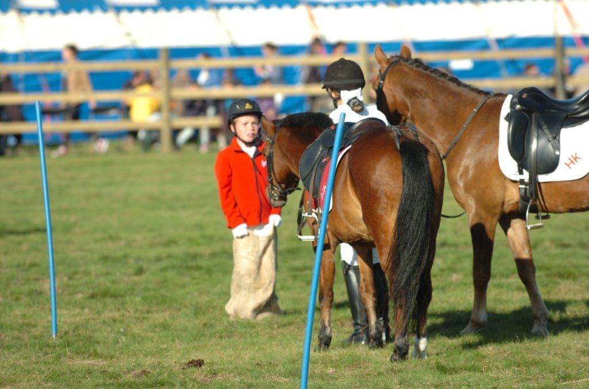Ponyspelen: terrein van 60 x 30 m met geluidsinstallatie

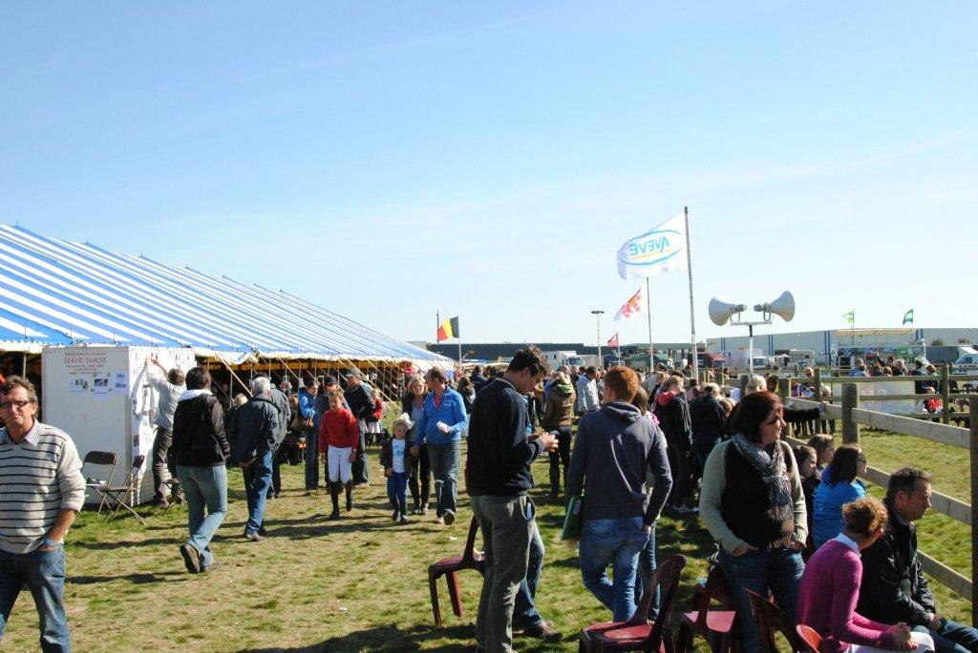

## Materialen

🡪**Tenten**: huur van de tenten eventueel te combineren met catering, afmetingen afhankelijk van de grootte van het tornooi (vb. een tornooi van 500 paarden: minimaal 20 x 40 m of vergelijkbaar). Vraag hier ook na hoe het zit met verzekering (stormschade tent).

NB: beveiliging scherpe palen en aanleuningen van de tent:

🡪**Wedstrijdmateriaal**:

1. **Verplicht** gebruik van het provinciale springparcours/materiaal:

* parcoursen, kegels en dressuurringen
* afspreken voor levering en afhaling met Siegfried Stevens: 0495/94.94.88
* **Kostprijs:**
  + Te vereffenen op het einde van de wedstrijd aan de hoofdjury of de voorzitter
  + tornooi 2 parcours 1 weekend: 800€
* tornooi 2 parcours 2 weekends: 1100€
* Tornooi 1 terrein: 550€
* Er moet aan Siegfried Stevens 150 euro waarborg betaald worden bij levering van het parcours,

dit bedrag wordt teruggegeven als het parcours wordt opgehaald en alles mooi geladen is en

er niets verloren gegaan is. Bij verliezen van grotere waarden zal er een bijkomende rekening volgen.

* Kapot materiaal wordt vergoed door de provincie, verlies niet.

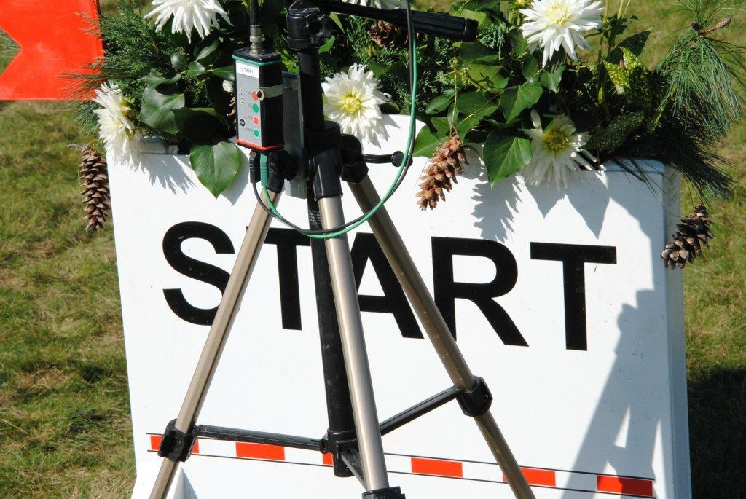

Haal het springmateriaal voor de parcoursbouwer reeds uit de container en sorteer de balken en staanders!

1. Inspringterrein: EIGEN MATERIAAL VAN DE INRICHTERS per terrein 2 of 3 hindernissen: kruis, rechte en oxer (afgevlagd – eventueel plakband, veiligheidslepels op oxer).
2. Dressuurringen: ringnummers voorzien zoals opgegeven bij de tornooiverwerking. Auto’s (bij regenweer): te voorzien door inrichters, voor ½ van aantal ringen. 1 tafel en 2 stoelen/ring (’s morgens pas openzetten).
3. G-wedstrijd: dressuurring 20x40 of 15x30 (extra info via LRV)

🡪**Afsluiting**:

* Nadar: nodig voor inspringterreinen, hoofd- en neventerreinen
* Slagbomen of verzwaarde koord of plastieken ketting.

🡪**Jurytorens**:

* Overdekt en open langs één zijde of met raam. Voldoende lang voor A- en B-terrein (bv. opligger). Voor C-terrein kan een kleiner secretariaat. Geen gemeenschappelijke jurytoren voor de 2 terreinen.
* Veilige trappen voor jurytorens
* Goede stoelen (deze jury’s zijn hele dag aanwezig)
* Elektriciteit voorzien (alle terreinen) – voorzie voldoende stekkers
* Voldoende lange tafels met min. 4-6 stoelen/jurytoren
* Best vrachtwagen jury met de rug naar het westen.

🡪**Drinkwater paarden**: tank(-wagen) of aansluitpunt met kranen (geen gemeenschappelijke drinkbak). Watervoorziening: tijdig afspraken maken met gemeente

🡪**Spelterrein**: 8 balken, voldoende kegels voor stoelrijden en spelen

🡪**Wegwijzers en informatieborden**:

* LRV-richtingaanwijzers: te bestellen via [info@lrv.be](mailto:info@lrv.be)
* Andere:
  + Voorsortering en interne bewegwijzering
  + Informatiebord: goed bereikbaar voor ruiters en toeschouwers, plan met indeling terreinen, mededelingen over programma,
  + Leg ook een plan op het secretariaat of geef het aan de individuele deelnemers
  + Uitslagenbord: in de omgeving van het feestterrein
  + Bord aan ingang springterrein (startvolgorde-tekening parcours

🡪**Sanitair**:

* WC-wagen of chemische toiletten.
* WC-man/-vrouw voor onderhoud (aan ponyruiters mag maximaal 1€/dag gevraagd worden voor het toilet).

🡪**Vuilnisemmers of containers**: aan tenten, catering, wachtterrein, secretariaten,...

🡪**Tafels en stoelen**:

* voor jury’s (zie boven)
* voor secretariaat tent: minimaal 6 meter
* ingangen
* prijzentafel
* afhankelijk van nevenactiviteiten

🡪 **Elektriciteit**: een afzonderlijk circuit voor tenten en wedstrijdsecretariaat met voldoende vermogen. Vergeet de keuring niet!

* In tent: voldoende verlicht! Aansluiting voor Pc, (printer)
* A-terrein: minstens 3 aansluitingen: geluid, tijdsopname, …
* B-terrein: minstens 3 aansluitingen: geluid, tijdsopname, …
* Spelterrein: geluidsinstallatie
* Catering
* Mogelijk kan er gebruik gemaakt worden van geluidloze stroomgeneratoren.
* Kabels op plaatsen waar paarden passeren, dienen ofwel voldoende hoog ofwel ingegraven te worden, ook aan de ingang van de terreinen

🡪**Geluids- en tijdsopname**:

* Geluid: zelf te voorzien. Voldoende voor 2 of 3 terreinen. Voorzie **een draadloze micro** en eventueel een aparte box voor de prijsuitreiking
* Tijdsopname: Wordt voorzien door de provincie: wij werken met Timekeeper en Eqify. De Walkie-talkies komen mee met de tijdsopname
* Op springwedstrijden en tornooien komt de fieldbox mee met de tijdsopname
* Muziekinstallatie(CD) voor Kür op muziek en stoelrijden - Afspreken op welk terrein

Het geluid (muziek/speaker) maakt de sfeer op een wedstrijd!

🡪**Inkom**: Indien er voldoende ruimte is, aanvoerstroom vrachtwagens splitsen in 2 à 3 inkomrijen naast elkaar, daarna weer ritsen en wachtterrein oprijden voor vlotte doorstroming

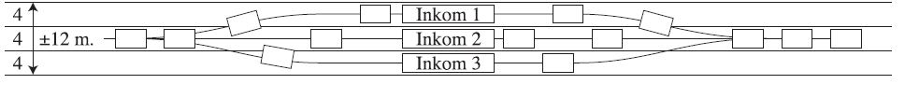

– De toegangsprijzen die gevraagd mogen worden zijn voor alle organisaties dezelfde:

|  |  |  |
| --- | --- | --- |
| **Soort wedstrijd** | **Inkom** | **Programma** |
| Gewestelijk tornooi | 3 euro | 1 euro |
| Provinciaal tornooi | 4 euro | 2,5 euro |
| Nationaal tornooi | 5 euro | 2,5 euro |
| Wedstrijd Jonge Paarden | 4 euro | 2,5 euro |
| Eventing | 4 euro |  |

LRV heeft conventies onderschreven inzake kortingen voor houders van CJP-pas, schoolsportkaart, 60+- pas met 50 % reductie. Provinciale medewerkers LRV hebben gratis toegang tot de terreinen, zij hebben hiervoor een speciaal toegangspasje. Kinderen jonger dan 16 jaar, gehandicapten en hun begeleiders krijgen eveneens gratis toegang.

Breng de mensen aan de inkom op de hoogte van deze regelingen.

🡪**Tractor**:

* Voor ophalen en vervoeren materiaal, wachtterrein
* Voorzie minimum tractors met bekwame chauffeur en ketting indien nat weer

🡪 **Plaatselijk secretariaat**:

* Verplicht samen met het secretariaat van de provincie (bij voorkeur in de tent)
* Planken of bakjes voor sortering dubbels: per club of per ring

🡪 **Aankleding en versiering**: ingangen, feestterrein, neventerrein, demonstratiering:

* Vlaggenmasten en vlaggen: Een aantal vlaggen en spandoeken worden met het materiaal meegeleverd. Aangezien dit sponsors zijn van LRV, moeten deze zeker opgehangen worden.
* Versiering tafels in tenten, op tribune en prijzentafel

# Secretariaat en medewerkers

* Neem tijdig contact op met de hoofdjury om praktische afspraken te maken;
* Iedere LRV-jury is een vrijwilliger: mogen we dus aandringen op verzorgde **maaltijden** voor de juryleden te voorzien (voormiddagjury : ontbijt + middagmaal + drank; namiddagjury : middagmaal + drank). Vergeet ook zeker de **drankbevoorrading** tijdens de jury-opdracht niet.

## mensen voorzien door LRV:

* Hoofdjury: 2 personen van het provinciaal bestuur (1springen en 1dressuur)
* Jury’s dressuur: na sluiting inschrijving wordt dit aantal aan de organisatie meegedeeld. Voorzie zelf een reservejury
* Jury springen: per terrein 1 persoon; eventueel plaatselijke club
* Stijljury + secretaris (PT): eventueel plaatselijke club
* Parcoursbouwer (eventueel 2, eventueel plaatselijke club)
* Persoon tijdsopname: eventueel plaatselijke club
* Secretariaat wedstrijd: 1of 2 mensen (vaak hoofdjury)
* 1 spelverantwoordelijke (PT)

## mensen door inrichter te voorzien:

* Voor eigen organisatie, catering, drankbonnen,…
* Minimum 2 personen plaatselijk secretariaat (samen met wedstrijdsecretariaat): voor sortering protocols (tijdig ophalen dressuur en springen), uitbetaling Km-vergoeding jury, hulp bij de prijsuitreiking. Altijd dressuuruitslagen ingeven in Eqify!
* Voor elk terrein een speaker/secretaris: resultaten worden ook altijd op papier bijgehouden.
* Eventueel bediening timekeeper
* Mensen voor bevoorrading jury’s (dressuur en springen) – je kan dit eventueel ’s morgens al meegeven
* Mensen aan ingang en op parking
* Per springterrein: 2 à 4 als pistepersoneel en 1 à 2 personen voor binnenroepen (geen kleine kinderen)
* Voor ponyspelen: 2-tal personen die de spelleider helpen en op de hoogte zijn van prijzenverdeling
* Bij opbouw springparcours: minimum 4-tal personen voor hulp bij parcoursbouwer

## maaltijden medewerkers: Ontvangst juryleden in een afgescheiden ruimte.

* Maak op voorhand een enveloppe klaar met eet- en drankbonnetjes voor de jury’s  
  In deze enveloppe steek je best een lijstje s met telefoonnummers/locatie van veearts, hoefsmid, hulpdiensten en van de medewerkers

Vergeet de hoofdjury, parcoursbouwer en vaste medewerkers, EHBO niet!

Denk ook aan een tussendoortje en ’s avonds een maaltijd (indien tornooi lang duurt).

Voor jurytorens: eventueel thermoskan koffie en enkele grote flessen water/frisdrank

## Algemene diensten: (tijdig aanwezig, onmiddellijk bereikbaar)

* Zorg voor een duidelijke **noodweg** voor de hulpdiensten, die steeds vrij is en blijft;
* Geef de hulpdiensten een vaste **plaats**, waar iedereen ze makkelijk terugvindt;
* De **briefing** van de hulpdiensten ’s ochtends voor de start van het tornooi is ontzettend belangrijk – een walkie talkie en een terreinschets is hierbij onmisbaar zodat de personen hun weg vinden.

De verzorging verstrekt door deze diensten zijn steeds ten laste van de deelnemers. Eventueel wordt hiervoor de verantwoordelijke van de vereniging gecontacteerd. Op verzoek moeten wel bewijsstukken afgeleverd worden.

* EHBO: Hulppost met voldoende medewerkers (aantal te bepalen door de verantwoordelijke van de hulppost). Deze hulppost mag vervangen worden door minstens 2 gekwalificeerden van de spoeddienst (arts/verpleger). Ambulance: te bekijken door de verantwoordelijke van de hulppost (indien voldoende snel -binnen 10 minuten aanwezig- bereikbaar niet nodig).
* Dierenarts: stand-by (bereikbaar en snel ter plaatse).
* Hoefsmid: aanwezig op zomertornooien.

## Planning: Goed afspreken: eventueel werkfiche medewerker:

* Wie wanneer waar voor een taak moet zijn
* Inhoud van een bepaalde taak
* wat men zelf eventueel moet meebrengen (lunchpakket, werkmateriaal, vb. spade, hamer,...)

# Toelatingen

**3.1 Toelating aan College van Burgemeester en Schepenen**: digitaal via de gemeente

Mogelijk elementen of vragen:

* Financiële toelagen, toelating voor afsluiting van wegen, plaatsen van wegwijzers, parkeerregeling
* Mogelijke materiële hulp: tribune, vlaggenmasten, vlaggen, aanplakborden, nadarhekken, bindmateriaal wachtterrein, versieringsmateriaal, hulp bij vervoer, drinkwatertank, gratis drukwerken, politiehulp,...
* Tapvergunning: dit dient te gebeuren door op het plaatselijk politiekantoor die een formulier 240 I af te halen. Dit dient men in gevuld af te geven bij de dienst van de Douane en Accijnzen. Sinds 1/01/2002 is dit kosteloos.

**3.2 Unisono (**vroeger Sabam en billijke vergoeding)

wordt voor de wedstrijdactiviteiten in de zomer via het nationaal secretariaat betaald. Het deel billijke vergoeding wordt achteraf via de fiche aan de club doorgerekend. Opgelet: Fuiven of eetfestijn voor het tornooi zijn niet inbegrepen. Iedere inrichter moet hiervoor vooraf aangifte doen van de organisatie bij [www.unisono.be](http://www.unisono.be)

**3.3 Elektriciteits- en watervoorziening** indien nodig

## MTR-rechten en milieuvergunning : zie <https://paarden.vlaanderen>

# Prijzen en eremetalen

Er wordt een **uniforme aanpak** gehanteerd voor de **prijzen** die voorzien worden voor de zomertornooien  
De **prijzen voor de zomertornooien worden door LRV Nationaal ingekocht**

* Voor de **gewestelijke zomertornooien** vermelden alle borden en medailles op de voorkant LRV en het jaartal (goedkoper en uniformer dan vermelding van provincie, locatie en datum).
* De provincie of inrichter kan kiezen om **locatie en datum** achterop te voorzien via een **sticker**  
  (kosten voor de inrichter)
* Voor de **provinciale** en **nationale kampioenschappen** wordt evenwel de **specifieke tekst en datum** voorzien en worden eveneens erelinten (bedrukt met de klasse) voorzien.
* Er worden daarbij door het secretariaat de volgende prijzen voorzien:

Prijzen Ruitertornooien

* Geen bedrukking op de medailles
* 1 op 4 met een max. van 3 prijzen in dressuur
* Groepsdressuur 1 op 4 met een max. van 3 prijzen. Achttal 9 medailles, viertal 5 medailles
* Erelinten op de provinciale kampioenschappen enkel voor ZA, viertal ZB, Z en ZZ + alle reeksen kleiner lint
* Springen: 1 op 4 met een max. van 8
* Bord voor elke eerste

Prijzen ponytornooien

* Individuele dressuur
  + 1 op 4 met een max. van 5 prijzen
* Groepsdressuur
  + 1 op 3 met een max. van 5. Achttal 9 medailles, viertal 5 medailles
* Springen barema A en stijl
  + 1 op 4 met een max. van 8 prijzen
* Provinciaal
* Erelinten en borden voor de kampioenenreeksen
* Bij de ponytornooien staan de inrichters wel zelf in voor de prijzen voor de vrije nummers en de spelen. Hierbij geldt volgende verdeling:
  + prijzen voor de spelen:
    - Stoelrijden: 2 reeksen waarbij 5 eerste duo’s prijs hebben 🡪 20 prijzen
    - Andere spelen: 2 reeksen waarbij 3 eersten prijs hebben (x 6 personen) 🡪 36 prijzen
  + Vrije nummers: één prijs per deelnemer
* Op voorhand lijsten maken van sponsors die moeten vermeld worden + eventuele dressuur- of springklasse waarvoor de sponsor in aanmerking komt.
* Klaarmaken van de medailles en sorteren van de prijzen: op basis van de tabel ontvangen na de tornooiverwerking. Medailles voorzien van lintjes, 8-/4-tallen bundelen. Medailles moeten in enveloppe of zakje met vermelding van ringnummer + dressuur- of springklasse.
* Medailles worden (meestal de donderdag) voor het tornooi bij de inrichters bezorgd.

# Administratie

* Gelieve tijdig aan LRV nationaal de nodige info te bezorgen: locatie, contactpersoon voor organisatorische vragen, persoon waar de post naar gestuurd wordt, dokter/hulpdienst, hoefsmid, terreinschets,…. Deze info kan gemaild worden naar [info@lrv.be](mailto:info@lrv.be) of opladen worden in Eqify
* LRV zorgt voor een document met de **ringverdeling** en de verdeling van de **prijzen**, alsook de aankoop van de medailles en de winnaarsborden. De inrichter zorgt dat de lintjes aan de medailles vastgemaakt worden en verdeelt de prijzen over de ringen, conform het bijhorend document
* Voldoende **startlijsten zijn** een must van het vlot verloop van uw organisatie – deze kunnen vanaf vrijdagnamiddag 16u voor uw tornooi van Eqify afgedrukt worden.
* 1 week voor het tornooi: Op eqify kan men reeds volgende zaken nakijken: deelnemende verenigingen, het aantal deelnemers in de verschillende disciplines en klassen, het aantal ringen en de eventuele vrije nummers.

Op de tabel vindt U de verdeling van de medailles over de verschillen de ringen. Je kijkt dit blad grondig na zodat eventuele vragen of bemerkingen zo spoedig mogelijk kunnen opgelost worden.

* Tornooimateriaal: wordt naar de inrichter of iemand van het PB (RT) of Els (PT) verstuurd. Zij maken de mappen klaar. Enkel drank- en eetbonnen en info moeten hier nog in. Startlijsten pony’s worden ook door de PPC voorzien. Enkel extra lijsten om bv aan de ringen, springterreinen en in de tent op te hangen dienen door de inrichters voorzien te worden. Voor paarden dienen zelf lijsten voorzien te worden.
* Natellen van de dressuuruitslagen gebeurt alleen op het provinciaal tornooi. Voor de andere wedstrijden zorg je dat de protocols zo snel mogelijk in de bakjes liggen, na ingave in Eqify, zodat de ruiters ze zelf kunnen natellen.
* Overschot van medailles dienen na de wedstrijd terugbezorgd te worden aan het provinciaal bestuur. (indien geen vermelding hierop van locatie en datum) .
* De verantwoordelijkheid voor de samenstelling en het verloop van het programma berust bij het provinciaal bestuur LRV.
* Het programmaboek wordt opgemaakt na de verwerkingen van de inschrijvingen en wordt door het LRV-secretariaat centraal aangemaakt. Formulier 1 (zie [bijlage 7, p.](#_Bijlage_7:_Gegevens) 27) met de gegevens voor het programmaboek dient opgestuurd te worden aan het LRV-secretariaat. (minimum 4 weken voor het tornooi)
  + het gewenst aantal programmaboekjes (voor het tornooi secretariaat een 30-tal reserveren)
  + lijst van het organiserend bestuur
  + diensten (EHBO, geneesheer, dierenarts, hoefsmid, politiediensten)
  + eventueel een voorwoord en/of dankwoord aan de terreineigenaars en meewerkende verenigingen of instanties
  + de lijst van de prijzenschenkers, eventueel publiciteit die dient opgenomen te worden (drukklaar materiaal of in tekstbestanden (word of Excel))

Om praktische redenen worden de kaftbladzijden voor alle tornooien samen gedrukt. De vergoeding voor de publiciteit die automatisch op de kaftbladzijden wordt opgenomen, komt ten goede aan LRV nationaal.

Stuur tijdig de gegevens voor het programmaboekje door aan het nationaal secretariaat LRV, Waversebaan 99, 3050 Oud-Heverlee of [info@lrv.be](mailto:info@lrv.be).

**Kostprijs**:

Houdt er bij uw bestelling rekening mee dat een 15-tal programmaboekjes nodig zijn voor jury, commandanten en secretariaat.

PRIJS BOEKJES A5 (KAFT RECTO INBEGREPEN) EXCL BTW

|  |  |  |  |  |  |  |  |  |  |  |  |  |
| --- | --- | --- | --- | --- | --- | --- | --- | --- | --- | --- | --- | --- |
| aantal pag. | | | | | | | | | | | | |
| 8 | 10 | 12 | 14 | 16 | 18 | 20 | 22 | 24 | 26 | 28 | 30 |
| 3,50 € | 4,30 € | 5,10 € | 5,90 € | 6,70 € | 7,50 € | 8,30 € | 9,10 € | 9,90 € | 10,70 € | 11,50 € | 12,30 € |
| 5,10 € | 6,30 € | 7,50 € | 8,70 € | 9,90 € | 11,10 € | 12,30 € | 13,50 € | 14,70 € | 15,90 € | 17,10 € | 18,30 € |
| 6,70 € | 8,30 € | 9,90 € | 11,50 € | 13,10 € | 14,70 € | 16,30 € | 17,90 € | 19,50 € | 21,10 € | 22,70 € | 24,30 € |
| 8,30 € | 10,30 € | 12,30 € | 14,30 € | 16,30 € | 18,30 € | 20,30 € | 22,30 € | 24,30 € | 26,30 € | 28,30 € | 30,30 € |
| 9,90 € | 12,30 € | 14,70 € | 17,10 € | 19,50 € | 21,90 € | 24,30 € | 26,70 € | 29,10 € | 31,50 € | 33,90 € | 36,30 € |

+ 21% BTW

Affiches en wegwijzers LRV-affiches en wegwijzers te bestellen via bestelformulier via [info@lrv.be](mailto:info@lrv.be).

* Uitnodigingen, parkingkaarten, strooibriefjes: maak reeds lang op voorhand een lijst op van de personen of instanties die uitgenodigd dienen te worden voor uw organisatie en Denk hierbij aan gemeentebesturen, diensten of instanties die u geholpen hebben bij de inrichting, plaatselijke en gewestelijke mandatarissen en autoriteiten. Vergeet niet de leiding en vertegenwoordiging van de landelijke- en boerenorganisaties uit te nodigen (LRV, Landelijke Gilde, Bedrijfsgilde, KVLV, Agra, KLJ, Groene Kring).   
  Denk eraan dat de terreinschenkers de belangrijkste sponsors zijn van uw tornooi.   
  Genodigden, prijzenschenkers en sponsors die men gratis toegang verleent, ontvangen uiteraard ook een parkingkaart en vrijkaart. Best stuurt u hen samen met de uitnodiging een antwoordkaart die men dient terug te sturen of af te geven bij aankomst. Zo krijgt je reeds een goed overzicht van de aanwezigen

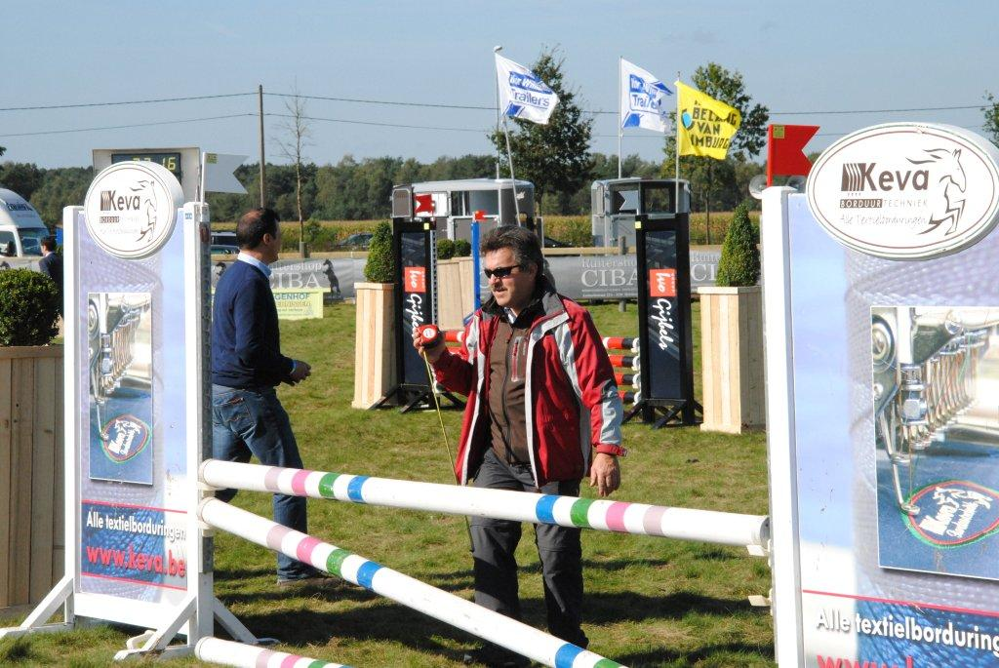Een provinciaal tornooi wordt ingericht door:

* het provinciaal bestuur
* het gewestbestuur
* de inrichtende rijvereniging/ponyclub.

Een nationaal tornooi wordt ingericht door:

* het nationaal bestuur
* het provinciaal bestuur
* het gewestbestuur
* de inrichtende rijvereniging.

Dit wordt ook zo op de uitnodiging vermeld. Vermeld in ieder geval een adres waar eventuele antwoorden kunnen toekomen.

Blanco uitnodiging zijn te bekomen op LRV-secretariaat.

# Verzekeringen

Als erkende recreatieve sportfederatie is LRV verplicht die polissen af te sluiten, welke door de wetgever worden opgelegd. Anderzijds komen er in onze paardensport risico's voor, waarvan LRV het nodig acht dat ze door een **verzekeringspolis op nationaal vlak** gedekt worden.

Alhoewel alle facetten onmogelijk kunnen uitgewerkt worden, proberen we hieronder een kort overzicht te bieden. Hou er ook rekening mee, dat binnen deze verzekeringen ook franchisen gelden.

**Vooraf** willen wij erop wijzen dat niet alle risico’s standaard in de hierna vermelde polissen zijn opgenomen. Zo is er geen automatische verzekering voor de burgerrechtelijke aansprakelijkheid en de lichamelijke ongevallen **buiten LRV-verband**. Daarom bieden we de mogelijkheid om hiervoor een uitbreiding te nemen naar de privésfeer.

Ook schade aan de dieren (paarden/pony's) is nooit verzekerd, hiervoor dien je een aparte verzekering af te sluiten bij je eigen verzekeraar (paardenpolis).

***1. DE GLOBALE POLIS*** (polisnr.28./921.000)

De Polis Vlaamse Sportfederaties verzekert de beoefening van de paardensport en de daarbij horende nevenactiviteiten op plaatselijk, gewestelijk, provinciaal, nationaal en internationaal vlak.

Let op, deze polis is **AANVULLEND** op alle andere polissen welke mogelijk van toepassing zijn (familiale, hospitalisatie-, arbeidsongevallen...)

Kort samengevat zijn volgende waarborgen voorzien:

**1.A. De burgerrechtelijke aansprakelijkheid**

Deze verzekering dekt de burgerrechtelijke aansprakelijkheid van alle bij LRV aangesloten leden voor de ongevallen die zij met of zonder hun rijdieren, aan derden veroorzaken tijdens de LRV-verenigingswerking, én op de weg van en naar die activiteiten.

Alle ruiters worden onderling als derden beschouwd.

**1 B. Rechtsbijstand**

Ook de rechtsbijstand van alle verzekerde leden is in de verzekeringspolis opgenomen.

**1.C. Lichamelijke ongevallen**

Geneeskundige zorgen worden terugbetaald:

\* gedurende max. 2 jaar

\* begrensd tot het tarief R.I.Z.I.V en de door het R.I.Z.I.V erkende prestaties

\* na tussenkomst van het ziekenfonds

Er is geen tussenkomst voor brillen en contactlenzen. Er is een beperkte tussenkomst voor tandprothesen. Er is een vrijstelling van 30 EUR per verzekerde en per ongeval.

Let wel, deze globale polis bevat ruimere waarborgen dan vroeger (zo werden ruiter- en ponykampen geïntegreerd, de B.A. op de weg van en naar, de verantwoordelijkheid als inrichter, minder leeftijdsgrenzen in LO., hogere verzekerde kapitalen in LO en BA, toevertrouwde zaken en schade door gebouwen en goederen van de vereniging werden opgenomen) maar is steeds AANVULLEND op alle andere polissen, welke mogelijk van toepassing zijn (familiale, hospitalisatie-, arbeidsongevallen...)

***2. Uitbreiding naar privé***

Sinds enkele jaren wordt ook de mogelijkheid geboden om voor het paardrijden in privé-verband (buiten de vereniging) een uitbreiding op deze verzekering (volgens dezelfde voorwaarden als hierboven beschreven) te nemen. Deze uitbreiding kost 6 EUR en moet door de secretaris expliciet vermeld worden op de ledenlijst. Deze uitbreiding kan voor alle leden (ook niet-wedstrijdruiters). Volgende activiteiten blijven evenwel uitgesloten:

* Activiteiten georganiseerd door een manege bijv. paardrijlessen door de manege
* Deelname aan officieel georganiseerde wedstrijden
* Uitbraak van een paard
* Bezoldigde activiteiten

***3. Polis 'onbezoldigde helpers niet-leden'***

Deze polis is van toepassing bij het organiseren van een tornooi en ruiter - of ponykamp en voorziet volgende waarborgen voor de onbezoldigde helpers niet-leden:

* B.A.
* Rechtsbijstand
* L.O. (enkel kosten voor geneeskundige verzorging en aanverwante kosten)

De onkosten voor deze polis worden door LRV gedragen.

De inrichtende vereniging dient het hiervoor voorzien invulformulier te bezorgen aan [s.verlinden@lrv.be](mailto:s.verlinden@lrv.be). Een lijst met naam en geboortedatum van de vrijwilligers moet voorhanden zijn op de dag van de inrichting, maar dient NIET aan het secretariaat te Leuven bezorgd te worden.

Voor alle andere activiteiten in clubverband (eetdag, bbq,… ) zijn de onbezoldigde helpers niet-leden enkel verzekerd voor hun burgerlijke aansprakelijkheid. Hiervoor dient er geen formulier ingevuld te worden.

***4. polis 'auto's juryleden'***

Tijdens een LRV-activiteit en op de weg van en naar is de auto van een jurylid aanvullend (op de eigen polis) verzekerd. Ook wagens die door de inrichters ter beschikking worden gesteld aan juryleden en waarmee de juryleden zich bij slechte weersomstandigheden tot bij hun ‘post’ kunnen verplaatsen, zijn hierin opgenomen.

In dat geval dient de organiserende vereniging volgende gegevens bij te houden:

* Nummerplaat, merk en type van de ter beschikking gestelde wagens
* Namen van de juryleden en welk jurylid met welk voertuig rijdt

De lijst dient door de organisator ondertekend te zijn.

Volgende franchisen zijn in deze polis van toepassing:

* Sportwagen of cabriolet: 500 EUR
* Andere verzekerd voertuig: 250 EUR

Bij een schadegeval zonder gekende tegenpartij:

* Sportwagen of cabriolet: 1000 EUR
* Andere verzekerd voertuig: 500 EUR

***5. POLIS 'ALLE RISICO'S'***

Ook het materiaal dat gebruikt wordt bij een organisatie, kan je verzekeren.

Deze polis dient per activiteit uitdrukkelijk onderschreven te worden (formulier in organisatiebundel) en wordt afgerekend via de financiële fiche.

***6. OBJECTIEVE AANSPRAKELIJKHEID BRAND EN ONTPLOFFING***

Voor sommige types evenementen die voor het publiek toegankelijk zijn, is dit een verplicht af te sluiten verzekering. Deze dekt de aansprakelijkheid van de organisatie bij schade aan toeschouwersin geval van brand en ontploffing. Je informeert best hiernaar bij de gemeente.

Deze polis kan afgesloten worden via LRV en kost ca. 60 EUR. Je bezorgt ons hiervoor volgende gegevens:

* Naam en adres van de vereniging
* Datum en plaats van het evenement
* De oppervlakte van de voor het publiek toegankelijke ruimte

***7. WAT BIJ EEN ONGEVAL***

Indien er in je vereniging een schadegeval is, waarbij één van deze polissen van toepassing zou zijn, maak dan gebruik van de aangifteformulieren welke bij de administratiebundel werden gevoegd (op eenvoudige aanvraag kan men steeds bijkomende formulieren verkrijgen), of kan je downloaden op [www.lrv.be](http://www.lrv.be).

Belangrijk bij het invullen van het formulier “schadeaangifte burgerrechtelijke aansprakelijkheid - lichamelijke ongevallen": dit formulier volledig invullen. Indien het een ongeval met lichamelijke verwondingen betreft, blz. 3 laten invullen door de behandelende geneesheer of een attest bijvoegen vanwege de dokter. Belangrijk is om de omstandigheden van het ongeval zeker te vermelden.

Het aangifteformulier steeds doorsturen naar LRV, Waversebaan 99, 3050 Oud-Heverlee, of per e-mail naar [info@lrv.be](mailto:info@lrv.be) .

**Verzekeringspolis alle risico’s (externe oorzaken)**

\_\_\_\_\_\_\_\_\_\_\_\_\_\_\_\_\_\_\_\_\_\_\_\_\_\_\_\_\_\_\_\_\_\_\_\_\_\_\_\_\_\_\_\_\_\_\_\_\_\_\_\_\_\_\_\_\_\_\_\_\_\_\_\_\_\_\_\_\_\_\_\_\_\_\_\_\_\_\_\_\_

**AANGIFTE AAN DE POLIS PATRIMONIUM ABONNEMENT 72.342.549**

Landbouwmaterieel (tractor, kar …) gebruikt door de plaatselijke LRV-vereniging bij de opstelling, inrichting en afbraak van het parcours voor de LRV-tornooien. Schade aan de toestellen tijdens verplaatsing op de openbare weg in België is verzekerd.   
*De volledige polis kan je opvragen per e-mail aan* [*info@lrv.be*](mailto:info@lrv.be)*.*

I. **Voorsteller**

Voorsteller (verantwoordelijke van de vereniging)

naam en volledig adres in drukletters

II. **Algemene vragen**

1. Inrichtende vereniging:   
   naam en gemeente:   
   LRV- organisatie: (aard tornooi)
2. Te verzekeren periode: van

tot en met

1. Omschrijving verzekerde voorwerpen   
   volledige beschrijving nieuwwaarde

III. **Waarborgen**

1. De premie die hiervoor dient betaald te worden, bedraagt 9 euro (inclusief taxen) per 25.000 euro kapitaal.
2. De vrijstelling (eigen risico) per schadegeval bedraagt 1 % van de verzekerde waarde per toestel met een minimum van 125 euro.

Opgemaakt te op

De voorsteller

**Verzekeringspolis alle risico’s (externe oorzaken)**

\_\_\_\_\_\_\_\_\_\_\_\_\_\_\_\_\_\_\_\_\_\_\_\_\_\_\_\_\_\_\_\_\_\_\_\_\_\_\_\_\_\_\_\_\_\_\_\_\_\_\_\_\_\_\_\_\_\_\_\_\_\_\_\_\_\_\_\_\_\_\_\_\_\_\_\_\_\_\_

**AANGIFTE AAN DE POLIS PATRIMONIUM ABONNEMENT 72.291.535**

Tenten, opleggers, klankinstallaties en caravans gebruikt door de plaatselijke LRV-vereniging bij LRV-tornooien   
*De volledige polis kan je opvragen per e-mail aan* [*info@lrv.be*](mailto:info@lrv.be)*.*  
I. **Voorsteller**

Voorsteller (verantwoordelijke van de vereniging)

naam en volledig adres in drukletters

**II. Algemene vragen**

1. Inrichtende vereniging:   
   naam en gemeente:   
   LRV- organisatie: (aard tornooi)
2. verzekeren periode: van

tot en met

1. Omschrijving verzekerde voorwerpen   
   volledige beschrijving met of zonder transport (J/N) nieuwwaarde

**III. Waarborgen**

1. De premie die hiervoor dient betaald te worden bedraagt
   * zonder vervoer 10,00 o/oo
   * met vervoer 12,50 o/oo + 9,90%
2. De vrijstelling (eigen risico) per schadegeval bedraagt 10 % van de schade met een minimum van 75 euro.   
   De premievoet is vastgesteld rekening houdend met een maximale duurtijd van 8 dagen. Wordt de duurtijd langer, dan gaat de premievoet ook stijgen.

Opgemaakt te op

De voorsteller

**Verzekering van de onbezoldigde helpers niet-leden-LRV aan tornooien, veelzijdigheidswedstrijden, ruiter- of ponykampen en tot verzekering van de deelnemende ruiters niet-leden-LRV aan ruiter- of ponykampen georganiseerd door LRV**

\_\_\_\_\_\_\_\_\_\_\_\_\_\_\_\_\_\_\_\_\_\_\_\_\_\_\_\_\_\_\_\_\_\_\_\_\_\_\_\_\_\_\_\_\_\_\_\_\_\_\_\_\_\_\_\_\_\_\_\_\_\_\_\_\_\_\_\_\_\_\_­­­­­\_\_\_\_\_\_\_\_\_\_\_

**Polisnummer: 28.921.000**

Alle leden van de Landelijke Rijverenigingen zijn aangesloten leden van LRV vzw. De aangesloten leden zijn via LRV vzw verzekerd voor Burgerlijke Aansprakelijkheid, Lichamelijke Ongevallen en Rechtsbijstand. LRV vzw heeft hiervoor bij KBC Verzekeringen de volgende polissen afgesloten: de standaard ledenpolis (polisnummer: KBC A8/28.921.000-0700) en de omniumpolis voor dienstverplaatsingen (polisnummer: KBC PK/91.909.454-0001).

Iedereen die in LRV actief is als lid en/of bestuurslid op lokaal, gewestelijk, provinciaal of nationaal niveau, wordt door LRV vzw beschouwd als vrijwilliger zoals bedoeld in de Wet betreffende de rechten van vrijwilligers. Niet-leden die occasioneel actief zijn als vrijwilliger in LRV, worden voor deze activiteiten op dezelfde wijze verzekerd als de leden.

*De volledige polis kan je opvragen per e-mail aan* [*info@lrv.be*](mailto:info@lrv.be)*.*

*De lijst met vrijwilligers moet steeds bijgehouden worden bij de plaatselijke LRV-afdeling.*

1. **Voorsteller**

Voorsteller (verantwoordelijke van de vereniging)

naam en volledig adres in drukletters

1. **Algemene vragen**
2. Inrichtende vereniging:   
   naam en gemeente:
3. Te verzekeren activiteit -een nationaal, provinciaal of gewestelijk ruiter- of

ponytornooi

-een gewestelijke of nationale veelzijdigheidswedstrijd

-een ruiter- of ponykamp

1. Te verzekeren periode: van

tot en met

1. Plaats waar de activiteit doorgaat

**3. Waarborgen**

1. a) Persoonlijke burgerrechtelijke aansprakelijkheid van de onbezoldigde helpers niet-leden-LRV bij tornooien, veelzijdigheidswedstrijden en ruiter- of ponykampen  
   - naar aanleiding van de organisatie  
   - tijdens het oprichten en het afbreken

b) Persoonlijke burgerrechtelijke aansprakelijkheid van de ruiters niet-leden-LRV tijdens hun deelname aan de door LRV georganiseerde ruiter- of ponykampen.

1. Tijdens de verzekerde activiteiten: Genees- en hospitalisatiekosten tot 2 jaar na datum van het ongeval. De tussenkomst per onder punt a1 en a2 vermelde persoon en per ongeval, is beperkt tot de bedragen zoals voorzien in de tarieven van het RIZIV, waarvan KBC-Verzekeringen slechts een aandeel verschuldigd is in de mate dat de tussenkomst van het ziekenfonds uitgeput is en onvoldoende bleek te zijn.
2. Rechtsbijstand voor zover de aansprakelijke derde geen andere onbezoldigde helper, geen andere ruiter niet-lid-LRV, geen ander lid LRV of de LRV zelf is.

De waarborg van de verzekering is slechts verworven op voorwaarde dat dit voorstel, voor aanvang van de verzekerde activiteiten, op het LRV secretariaat, Waversebaan 99 te 3050 Oud-Heverlee toekomt. Het LRV-secretariaat draagt zorg om het voorstel ter inzage bij te houden.

Bovenstaande verklaringen, die tot grondslag moeten dienen van een overeenkomst van verzekering, zijn volledig en waarachtig, ter bevestiging waarvan dit voorstel werd getekend.

Opgemaakt te op

De voorsteller:

# Publiciteit en sponsoring

In de provinciale bak worden er vlaggen en spandoeken voorzien van de nationale sponsors ACERTA, AVEVE, KBC, SBB, en STEPHEX – gelieve deze zeker op de hoofdterreinen voldoende zichtbaar te hangen. Deze hoofdsponsors hebben exclusiviteit in hun marktsegment. AVEVE heeft geen exclusiviteit maar dient duidelijk aanwezig te zijn op de terreinen.

STEPHEX heeft enkel exclusiviteit op de provinciale en nationale kampioenschappen, maar dient duidelijk aanwezig te zijn op de terreinen.

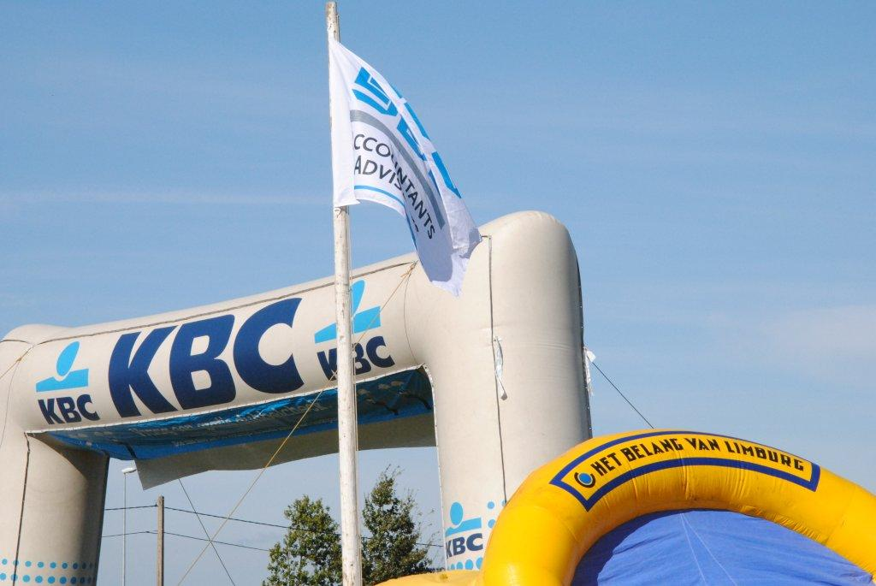

Een goed gevoerde publiciteit is noodzakelijk voor het welslagen van het tornooi. Het is noodzakelijk de inrichting vooraf veilig te stellen door het inzamelen van financiële of materiële steun. Vermelding van sponsors in het programmaboekje en  tijdens de prijsuitreikingen kan, met respect voor de eigenheid van LRV in zake terminologie.

* **Publiciteitsborden – spandoeken – microwagen**: volgens eigen organisatie
* **Nationale sponsors en sponsorhindernissen**:
  + LRV vzw heeft een structurele samenwerking met **ACERTA, AVEVE, KBC, STEPHEX** en **SBB**.
  + De inrichters krijgen in ruil per gewestelijk tornooi 200 euro gestort op hun financiële fiche. Voor inrichting van provinciale of nationale tornooien gelden andere afspraken welke aan de inrichters doorgestuurd worden.
* Logo’s van de nationale sponsors (ACERTA, AVEVE, KBC, STEPHEX, BB) en LRV op alle drukwerk.

<https://lrv.be/hoofdsponsors-lrv>

* **Visibiliteit** 
  + op de terreinen moeten de banners en vlaggen van de nationale sponsors, zichtbaar gemaakt worden. Deze bevinden zich in de provinciale kokers, die van gewestelijk tornooi naar gewestelijk tornooi verhuizen. Gelieve deze samen te hangen, zodat de zichtbaarheid groot is. (1 volledige buitenzijde op A- en op B-terrein, aan de toegangswegen, in de tent op ooghoogte,…)
  + Als je sponsorhindernissen wil plaatsen, kan je de beschikbaarheid navragen bij Sarah ([s.fannes@lrv.be](mailto:s.fannes@lrv.be))
* STEPHEX: plaats voorzien voor één of twee vrachtwagens, af te spreken met Sarah ([s.fannes@lrv.be](mailto:s.fannes@lrv.be))

# tornooiprogramma

**Paarden**

**1 terrein: oplopend in hoogte: A70-Z**

**2 terreinen (afhankelijk van aantal deelnemers):**

A-terrein: L-Z-M

B-terrein: A70-A80-B

Dressuur: voormiddag L2-ZZ

namiddag : B1-L1

**Pony’s:**

**1 terrein: oplopend in hoogte A30-DM**

**2 terreinen (afhankelijk van inschrijvingen):**

A-terrein: CB-DB-DL-CL-BL-CM-DM

B-terrein: A80-A70-A60-BB-AB-SB-A50-A40-A30

Dressuur voormiddag alle D en enkele C

Namiddag alle S-A-B-C

## Bijlage : Voorbeeld uitnodiging

Beste

De rijvereniging LRV xxx nodigt U, uw familie, vrienden en kennissen graag uit op het ruitertornooi van LRV Oost-Vlaanderen dat plaatsvindt op **zondag 1 mei**  in de **xxx** .

**Locatie**: Terreinen, gelegen aan de XXX

**Programma** : SPRINGTERREIN / A - TERREIN

08.30 Springwedstrijd Licht twee fasen

Prijsuitreiking Licht na de proef

15.00 Prijsuitreiking individuele dressuur klassen L2-ZZ: in de   
 tent in correct uniform

3 medailles

Prijsuitreiking groepsdressuur : te voet in de tent in uniform

15.30 Springwedstrijd Zwaar (barema A met barrage)

Prijsuitreiking Zwaar

Springwedstrijd Midden (barema A met barrage)

Prijsuitreiking Midden

FEESTTERREIN / B - TERREIN

08.30 Springwedstrijd Beginnelingen met aansluitend prijsuitreiking

Springwedstrijd Aspiranten

TENT

17.00 Prijsuitreiking individuele dressuur klassen B1 – L1 :

5 medailles - te voet

Wij hopen u op onze wedstrijden te mogen verwelkomen.

Louis Paard

Voorzitter LRV xxx

*De inkom bedraagt slechts 3 euro per persoon; onder de 16 jaar zelfs helemaal gratis.   
Deze uitnodiging is alvast* ***jouw gratis toegangsbewijs****!*

## Bijlage : Voorbeeld Fiscaal attest sponsors

Publiciteit ruitertornooi LRV xxx

Tussen enerzijds, LRV xxx, adres xxx en anderzijds

Naam bedrijf: ………………………………………..…………………………………………..

Adres: ………………………………………..…………………………………………..

………………………………………..…………………………………………..

Contactpersoon: ………………………………………..…………………………………………..

LRV xxx verbindt zich ertoe de door de sponsor bezorgde advertentie en/of logo te plaatsen via één van volgende mogelijkheden, waaruit de sponsor naar zijn wensen en mogelijkheden een pakket kiest:

**Als helpende hand**

Ondersteuning op gebied van dans, muziek, geluid, catering, … zijn steeds welkom!

**Als structurele sponsor**

□25euro: Vermelding in het programmaboekje

□50euro: Vermelding in het programmaboekje met logo,

□100euro Vermelding in het programmaboekje met logo, en vermelding op de T-shirts van de medewerkers.

Hiervoor betaalt de sponsor de som van € …….…, hetzij contant, hetzij door overschrijving op rekeningnummer BE12 3456 7890 1234 met vermelding “SPONSORING LRV TORNOOI”.

Dit contract dient voor de sponsor als een ontvangstbewijs van LRV Veldegem.

Opgemaakt in 2 exemplaren op ……………………………………..in ………………………………………………

Voor akkoord

Namens de sponsor Namens LRV xxx

LRV xxx adres xxx, Ondernemingsnummer: BE0123.456.789

## Bijlage : Keiveilig paardrijden en Kwaliteitsnormen tornooien (ter info)

### Actiepunt

Aandacht voor de preventie van ongevallen bij de voorbereiding en inrichting van een tornooi.

Noteren van de punten die er zijn fout gelopen of waar er zich ongevallen hebben voorgedaan.

### Enkele aandachtspunten

* + - 1. Algemeen geldende afspraken (zie organisatiebundel)

terreinen, materialen

(hulp)diensten

* + - 1. Preventietips ophangen

honden aan de leiband

inspringterrrein: ruiterpet verplicht

1. Structuur brengen in de organisatie

via bewegwijzering (vooraf / op het terrein / bij het verlaten van het terrein)

via een plan van de terreinen (eventueel in programmaboek of meesturen aan de commandanten), bord aan de ingang van de terreinen…

het kruisen van toeschouwers en paarden vermijden of speciaal aangeven

1. Secundaire preventie

(hulp)diensten

Materialen bouwploeg:

* + om een gewond paard af te schermen: zeil + paaltjes
  + om een gewond paard af te voeren: van of vrachtwagen met takel
  + om de plaats van het ongeval te herstellen: zand, schavelingen, water…

1. Logistieke ondersteuning inrichters

Provinciaal of gewestelijk materiaal

Parkingwachters: fluorescerende jasjes

1. Communicatie

Opzetten van een telefoonkaart (GSM-nummers) waarvan de nummers genoteerd worden en ter beschikking gesteld worden van de microleiding, het secretariaat, de hindernis rechters.

Op deze kaart worden in ie der geval volgende nummers genoteerd:

hulpdiensten plaatselijk en 100-centrale

dokter van dienst

hoofdjury

veearts van dienst

hoefsmid van dienst

secretariaat

bouwploeg

eventueel ring meesters

1. Terreinschets

Duidelijke terreinschets met de aandacht voor bereikbaarheid door de hulpdiensten (of voor andere transportmogelijkheden)

Zorgen dat deze terreinschets ook bij de hulpdiensten aanwezig is.

* 1. **Aanwezigheid van hulpdiensten op activiteiten**

Bij de organisatie dienen steeds hulpdiensten aanwezig te zijn.

*Legende \* 112 badge = Erkenningsteken wordt uitgereikt door de Federale Overheidsdienst Volksgezondheid en geeft het recht om opdrachten van de 112-dienst uit te voeren*

De samenstelling van deze diensten is als volgt:

– **Activiteit van de plaatselijke vereniging** (oefening, uitstap…)

Aanwezigheid van iemand die eerste hulp kan verlenen.

– Dressuurdag :

Aanwezigheid van een volledige EHBO-kist.

– Indoorspringwedstrijden tijdens indoorseizoen, voor bekwaamheidsproeven en menwedstrijden :

Aanwezigheid van erkende hulppost (kruisvereniging) of **minstens 1 persoon** in het bezit van een 112 badge\* **of** een verpleegkundige/arts van een spoeddienst.

**– Zomertornooien, wedstrijden jonge paarden :**

Aanwezigheid van erkende hulppost (kruisvereniging) of **minstens 2 personen**, waarvan minstens 1 in het bezit van een 112 badge\* **en** de andere verpleegkundige/arts van een spoeddienst.

Ambulance: te bekijken door de verantwoordelijke van de hulppost (indien voldoende snel (binnen 10 minuten aanwezig) bereikbaar niet nodig).

Dierenarts: stand-by (bereikbaar en snel ter plaatse).

Hoefsmid: stand-by (bereikbaar en snel ter plaatse).

1. **Veelzijdigheidswedstrijd:**

Hulppost: 5 mensen met een tent + arts van dienst of een persoon met een kwalificatie rond acute geneeskunde van dienst (= persoon met 112 badge \*/spoedarts/spoedverpleger).

Ambulance: verplicht aanwezig tijdens de wedstrijd (als deze weg is, moet de wedstrijd stilgelegd worden). Dierenarts: stand-by (bereikbaar en snel ter plaatse).

Hoefsmid: stand-by (bereikbaar en snel ter plaatse).

Er dient op voorhand een **briefing** gehouden te worden met de hulpdiensten, met een **verkenning** van het parcours.

Het is belangrijk dat de hulpposten:

tijdig aanwezig zijn en blijven tot de wedstrijd beëindigd is.

zich in de nabijheid van de wedstrijd bevinden.

Een **overzicht** hebben van de terreinen en zich gespreid opstellen. 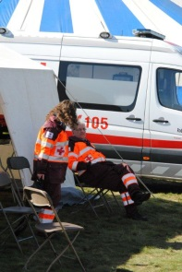

## Bijlage : Gegevens programmaboekje (ook op te laden in Eqify: geef door met wie wedstrijd moet gedeeld worden)

!!! 4 weken voor het tornooi in te sturen aan het LRV-secretariaat – info@lrv.be)

**Wedstrijd:** ..............................................................................................................................................

**Aantal gewenste boekjes**:......................................................................................................................

**Plaatselijk bestuur rijvereniging: (indien ruitertornooi)**

Proost: ..................................................................................................................................................

Voorzitter:...............................................................................................................................................

Commandant: ........................................................................................................................................

Hulpcommandanten:..............................................................................................................................

...............................................................................................................................................

...............................................................................................................................................

Secretaris: ..............................................................................................................................................

Schatbewaarder: ...................................................................................................................................

Bestuursleden: .......................................................................................................................................

..................................................................................................................................................

..................................................................................................................................................

.................................................................................................................................................

.................................................................................................................................................

**Plaatselijk bestuur ponyclub: (indien ponytornooi)**

Proost: ...................................................................................................................................................

Voorzitter:..............................................................................................................................................

Commandant:........................................................................................................................................

Hulpcommandanten:..............................................................................................................................

...............................................................................................................................................

...............................................................................................................................................

Secretaris:...............................................................................................................................................

Schatbewaarder: ....................................................................................................................................

Bestuursleden: .....................................................................................................................................

.....................................................................................................................................

.....................................................................................................................................

.....................................................................................................................................

.....................................................................................................................................

**Diensten:**

Dokter van dienst: ......................................................................................................................................

Dierenarts van dienst: ................................................................................................................................

Plaatselijke verantwoordelijke: ..................................................................................................................

EHBO :..........................................................................................................................................................

Hoefsmid:...................................................................................................................................................

Terreineigenaars: .....................................................................................................................................................................

.....................................................................................................................................................................

Andere gewenste vermeldingen:

...................................................................................................................................................................

...................................................................................................................................................................

Voorwoord (eventueel)  
.....................................................................................................................................................................

.....................................................................................................................................................................

....................................................................................................................................................................

Sponsors (eventueel) (indien graag vermelding van logo’s – graag aangeleverd in één Word-document)

......................................................................................................................................................................

......................................................................................................................................................................

......................................................................................................................................................................

.......................................................................................................................................................................

(\*) we merken soms verschillen tussen de bestuursfuncties in eqify, en de bestuursfuncties die doorgegeven worden voor in de programmaboekjes. Dit is uiteraard geen probleem.   
Let wel dat jullie de besturen in eqify correct aanduiden! Zo ben je zeker dat alle betrokkenen de juiste omzendbrieven ontvangen !!

## Bijlage : Inlichtingen i.v.m. met het tornooi: zelf op te laden in Eqify

*Af te geven op de organisatievergadering*

Benaming van het tornooi + datum: ............................................................................................................................................

............................................................................................................................................

(bedoeld o.a. voor aankondigingen en opdruk medailles – in principe wordt hier de inrichtende vereniging vermeld)

Omschrijving van het terrein: ............................................................................................................................................

............................................................................................................................................   
(naam – straat – wijk – gehucht – deelgemeente)

(bedoeld voor aankondigingen in de pers en op de jurylijst)

Adres, in te geven in de GPS:

............................................................................................................................................

............................................................................................................................................

Contactpersoon: naam: ............................................................................................................................................

bij de inrichtende vereniging adres: ...................................................................................

............................................................................................................................................

Tel.: ....................................................................................................................................

naam: .................................................................................................................................

adres: .................................................................................................................................

............................................................................................................................................

Tel.: ....................................................................................................................................   
(bedoeld voor het afleveren van medailles, opvragen van inlichtingen, facturatie-adres)

## Bijlage 8: Promotiemateriaal te verkrijgen bij LRV

|  |  |  |  |  |
| --- | --- | --- | --- | --- |
| Code LRV | Omschrijving | Foto | Prijs | Gewenst aantal |
| LA071 | Stewardband LRV |  | € 7,50 |  |
|  | Uitnodigingen (A4) Kunnen bedrukt worden met een standaard printer |  | Gratis |  |
| LT20 | Polsbandjes (per 100)  Beschikbaar in verschillende kleuren |  | € 5/100 stuks |  |
| LB01 | St. Jorisschildje |  | € 2,5 |  |
| LB011 | St. Jorisschildje op elastiek |  | € 5 |  |
| LT02P | Wegwijzers (PVC) |  | € 1,50 |  |
|  | Folders | IMG_3478 | gratis |  |
|  | Folders G-werking | folder G-paardrijden | gratis |  |